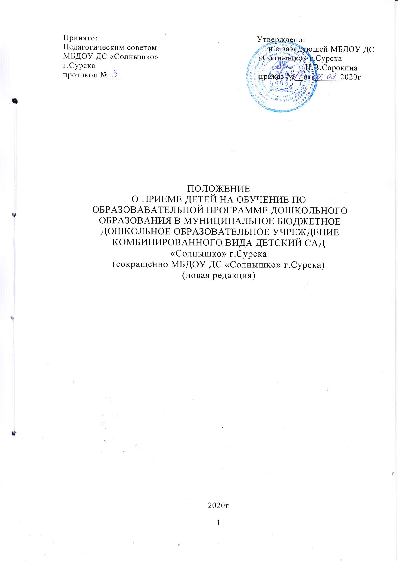

I. Общие положения
- Настоящее Положение разработано в соответствии с Приказом Министерства образования и науки Российской Федерации от 8 апреля 2014 года №293.
- Настоящее Положение о приеме на обучение по образовательным программам дошкольного образования (далее-Положение) определяет правила приема граждан Российской Федерации в Муниципальное бюджетное дошкольное образовательное учреждение детский сад комбинированного вида «Солнышко» г. Сурска, осуществляющее образовательную деятельность по образовательным программам дошкольного образования (далее ДОУ)
- Прием иностранных граждан и лиц без гражданства, в том числе соотечественников за рубежом, в образовательное учреждение за счет бюджетных ассигнований федерального бюджета, бюджетов субъектов Российской Федерации и местных бюджетов осуществляется в соответствии с международными договорами Российской Федерации, Федеральным законом от 28.декабря 2012г. №273-Ф3 « Об образовании в Российской Федерации» (Собрание законодательства Российской Федерации, 2012, №53,ст.7598
2013. №19, ст.2326; №23, ст.2878; №27, ст.3462; №30, ст.4036, №48, ст.6165;2014, №6, ст.562;ст.566; №411 ст.67 (часть 3.1 введена Федеральным законом от 02.12.2019)) и Порядком приема на обучение по образовательным программам дошкольного образования (приказ №293 от 08.04.2014г.)
Прием граждан на обучение по образовательным программам дошкольного образования в филиале МБДОУ ДС «Солнышко» г. Сурска вс. Старые Турдаки, осуществляется в соответствии с правилами приема на обучение в ДОУ. Правила приема в образовательное учреждение обеспечивают прием в ДОУ всех граждан, имеющих право на получение дошкольного образования.
- Правила приема в образовательное учреждение обеспечивают также прием в ДОУ граждан, имеющих право на получение дошкольного образования и проживающих на территории, за которой закреплено ДОУ.
- Проживающие в одной семье и имеющие общее место жительства дети имеют право преимущественного приема на обучение по основным общеобразовательным программам дошкольного образования и начального общего образования в государственные и муниципальные образовательные организации, в которых обучаются их братья и (или) сестры.
(часть 3.1 введена Федеральным законом от 02.12.2019 N 411-ФЗ)

- В приеме в образовательную организацию может быть отказано только по причине отсутствия в ней свободных мест, за исключением случаев, предусмотренных статьей 88 Федерального закона от 29 декабря 2012 г. №273-Фз «Об образовании в Российской Федерации» (Собрание законодательства Российской Федерации, 2012,№53, ст.7598; 2013, №19, ст.2326; №23, ст. 2878; №27, ст.3462; №30, ст. 4036, №48, ст.6165; 2014, №6, ст.562, ст.566). В случае отсутствия мест в образовательной организации родители (законные представители) ребенка для решения вопроса о его устройстве в другое образовательное учреждение обращаются непосредственно в Отдел образования Городищенского района Пензенской области.
ДОУ организует знакомство родителей (законных представителей) со своим уставом, лицензией на осуществление образовательной деятельности, с образовательными программам и другими документами, регламентирующими организацию и осуществление образовательной деятельности. Факт ознакомления родителей (законных представителей) ребенка с указанными документами фиксируется в заявлении о приеме в образовательную организацию и заверяется личной подписью родителей (законных представителей) ребенка.
- Прием в ДОУ осуществляется в течение всего календарного года при наличии свободных мест.
- ДОУ обеспечивает получение дошкольного образования, присмотр и уход за воспитанниками в возрасте от 2 лет до прекращения образовательных отношений.
Порядок подачи заявления на прием граждан в ДОУ.
- Документы о приеме подаются в ДОУ
- Прием в ДОУ осуществляется по личному заявлению родителя (законного представителя) ребенка при предъявлении оригинала документа, удостоверяющего личность родителя (законного представителя), либо оригинала документа, удостоверяющего личность иностранного гражданина и лица без гражданства в Российской Федерации в соответствии со статьей 10 Федерального закона от 25 июля 2002 г. N 115-ФЗ "О правовом положении иностранных граждан в Российской Федерации" (Собрание законодательства Российской Федерации, 2002, N 30, ст. 3032).
- ДОУ может осуществлять прием указанного заявления в форме электронного документа с использованием информационно-телекоммуникационных сети «Интернет». В заявлении родителями (законными представителями) ребенка указываются следующие сведения:
а) фамилия, имя, отчество (последнее - при наличии) ребенка;
б) дата и место рождения ребенка;
в) фамилия, имя, отчество (последнее - при наличии) родителей (законных представителей) ребенка;
г) адрес места жительства ребенка, его родителей (законных представителей);
д) контактные телефоны родителей (законных представителей) ребенка. Примерная форма заявления размещается образовательной организацией на информационном стенде и на официальном сайте образовательной организации в сети Интернет( solnyshko_sursk.a2b2.ru).
Прием детей, впервые поступающих в образовательную организацию, осуществляется на основании медицинского заключения.
Для приема в образовательную организацию:
а) родители (законные представители) детей, проживающих на закрепленной территории, для зачисления ребенка в ДОУ дополнительно предъявляют оригинал свидетельства о рождении ребенка или документ, подтверждающий родство заявителя (или законность представления прав ребенка), свидетельство о регистрации ребенка по месту жительства или по месту пребывания на закрепленной территории или документ, содержащий сведения о регистрации ребенка по месту жительства или по месту пребывания;
б) родители (законные представители) детей, не проживающих на закрепленной территории, дополнительно предъявляют свидетельство о рождении ребенка.
Родители (законные представители) детей, являющихся иностранными гражданами или лицами без гражданства, дополнительно предъявляют документ, подтверждающий родство заявителя (или законность представления прав ребенка), и документ, подтверждающий право заявителя на пребывание в Российской Федерации.
Иностранные граждане и лица без гражданства все документы представляют на русском языке или вместе с заверенным в установленном порядке переводом на русский язык.
Копии предъявляемых при приеме документов хранятся в ДОУ на время обучения ребенка.
- Дети с ограниченными возможностями здоровья принимаются на обучение по адаптированной образовательной программе дошкольного образования только с согласия родителей (законных представителей) и на основании рекомендаций психолого-медико-педагогической комиссии.
- Требование представления иных документов для приема детей в образовательные организации в части, не урегулированной законодательством об образовании, не допускается.
- Факт ознакомления родителей (законных представителей) ребенка, в том числе через информационные системы общего пользования, с лицензией на осуществление образовательной деятельности, уставом образовательной организации фиксируется в заявлении о приеме и заверяется личной подписью родителей (законных представителей) ребенка.
Подписью родителей (законных представителей) ребенка фиксируется также согласие на обработку их персональных данных и персональных данных ребенка в порядке, установленном законодательством Российской Федерации.
- Родители (законные представители) ребенка могут направить заявление о приеме в ДОУ почтовым сообщением с уведомлением о вручении, посредством официального сайта учредителя образовательной организации в информационно-телекоммуникационной сети "Интернет", федеральной государственной информационной системы "Единый портал государственных и муниципальных услуг»(www.edu-penza.ru)
- Оригинал паспорта или иного документа, удостоверяющего личность родителей (законных представителей), и другие документы предъявляются руководителю ДОУ или уполномоченному им должностному лицу в сроки, определяемые учредителем образовательной организации, до начала посещения ребенком образовательной организации.
- Заявление о приеме в образовательную организацию и прилагаемые к нему документы, представленные родителями (законными представителями) детей, регистрируются руководителем ДОУ или уполномоченным им должностным лицом, ответственным за прием документов, в журнале приема заявлений о приеме в образовательную организацию. После регистрации заявления родителям (законным представителям) детей выдается расписка в получении документов, содержащая информацию о регистрационном номере заявления о приеме ребенка в образовательную организацию, перечне представленных документов. Расписка заверяется подписью должностного лица ДОУ, ответственного за прием документов, и печатью образовательной организации.
- Дети, родители (законные представители) которых не представили необходимые для приема документы, остаются на учете детей, нуждающихся в предоставлении места в ДОУ. Место в ДОУ ребенку предоставляется при освобождении мест в соответствующей возрастной группе в течение года.
- После приема документов, ДОУ заключает договор об образовании по образовательным программам дошкольного образования (далее - договор) с родителями (законными представителями) ребенка.
- Руководитель ДОУ издает распорядительный акт (далее - приказ) о зачислении ребенка в ДОУ в течение трех рабочих дней после заключения договора. Приказ в трехдневный срок после издания размещается на информационном стенде образовательной организации и на официальном сайте образовательной организации в сети Интернет.
- После издания приказа ребенок снимается с учета детей, нуждающихся в предоставлении места в ДОУ
- На каждого ребенка, зачисленного в образовательную организацию, заводится личное дело, в котором хранятся все сданные документы.

